**Bài 1.1. Thực hiện ví dụ doGET**

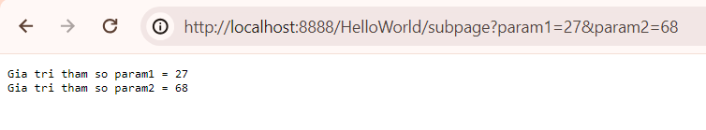

**Bài 1.2. Thực hiện ví dụ doPOST**

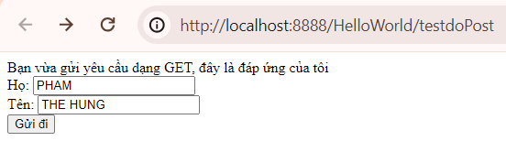

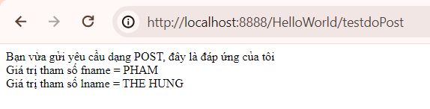

**Bài 1.3 Xây dựng servlet ‘AboutMe’ gửi các Thông tin cá nhân**



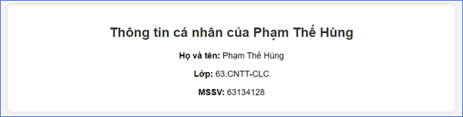

**Bài 1.4 Xây dựng servlet thực hiện tính toán BMI từ các dữ liệu trên form**

